**Normalisation**

Wij begonnen het normalisatie proces met het doorlezen van de casus en het opschrijven van alle entiteiten en de relaties die hierbij horen. Vervolgens maakte wij een ERD-Diagram om de relaties overzichtelijk te krijgen.

C:\Users\Stef\Downloads\ERD Assignment 1.png

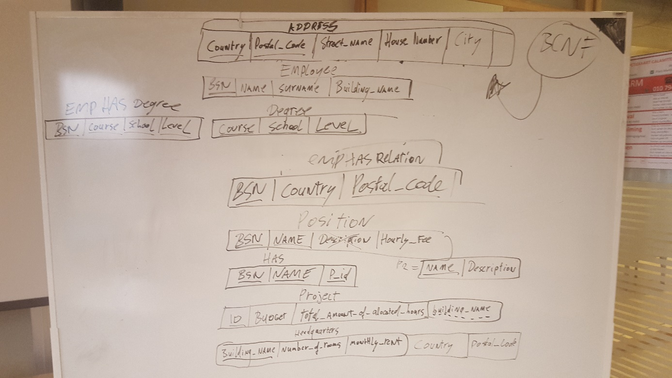Nadat wij het ERD hebben gemaakt begonnen wij met normaliseren. Dit hebben wij gedaan op een whiteboard op school. Gelukkig zijn we zo bijdehand geweest om hier foto’s van te maken. Dit was ons uiteindelijke resultaat op het whiteboard.

Ik zal dit gekrabbel in dokter handschrift nader verklaren. Helemaal bovenin staat de Tabel Address.

**Address**

|  |  |  |  |  |
| --- | --- | --- | --- | --- |
| Country | Postal_Code | Street_Name | House_Number | City |

In deze tabel zijn Country en Postal_Code de unieke key. Ook al is het voor ons tegenstrijdig om dit te doen, aangezien in Nederland deze combinatie niet uniek is, hebben wij er toch voor gekozen deze twee te gebruiken omdat het in de opdracht stond. Deze tabel is in BCNF, omdat er geen attributen zijn die niet afhankelijk zijn van de gehele key.

Hieronder staat de tabel Employee

**Employee**

|  |  |  |  |
| --- | --- | --- | --- |
| BSN | Name | Surname | Building_Name |

In de tabel Employee is BSN primary key. Building_name is een Foreign key naar de table Headquarters, die helemaal onderaan staat. Deze tabel is ook BCNF aangezien er geen attributen zijn die niet afhankelijk van de key.

Hieronder staat de tabel Degree.

**Degree**

|  |  |  |
| --- | --- | --- |
| Course | School | Level |

In deze tabel zijn vormen alle 3 de attributen de unieke key. Dit komt doordat een course op meerder scholen kan worden gegeven, een school meerdere coursen en op meerdere levels les kan geven en een level aan verschillende coursen kan hangen, maar ook aan verschillende soorten. Dit zorgt ervoor dat alleen de combinatie van de drie uniek is. Verder zijn er geen attributen die niet een onderdeel van de key zijn.

**Employee HAS Degree**

|  |  |  |  |
| --- | --- | --- | --- |
| BSN | Course | School | Level |

Dit is een koppeltabel die Employee en Degree koppelen. Hier hebben wij een koppeltabel aangezien een employee meerdere degrees kan hebben en een degree door meerdere employees kan worden behaald.

**Employee HAS Address**

|  |  |  |
| --- | --- | --- |
| BSN | Country | Postal_Code |

Dit is een koppeltabel om employee en address met elkaar te koppelen. Hier hebben wij gekozen voor een koppeltabel, omdat een employee meerdere addressen kan hebben en een address meerdere employees kan hebben.

**Project**

|  |  |  |  |
| --- | --- | --- | --- |
| P_ID | Budget | Total_Amount_of_Allocated_Hours | Building_Name |

In de tabel project vormt alleen P_ID de primary key. Building_Name is een foreign key naar Headquarters, die later in het verslag aan bod komt. Deze tabel is ook in BCNF aangezien alle attributen afhankelijk zijn van de primary key.

**Position**

|  |  |  |
| --- | --- | --- |
| BSN | Name | Hourly_Fee |

**Position 2**

|  |  |
| --- | --- |
| Name | Description |

De tabel position hebben wij uit elkaar gehaald om het in BCNF te krijgen. Description is namelijk afhankelijk van Name en niet van de BSN van de employee. Vandaar dat we Name en Description in een tabel eronder hebben gezet. Name is hier natuurlijk een foreign key naar position.

**Project HAS Position**

|  |  |  |
| --- | --- | --- |
| BSN | Name | P_ID |

Dit is een koppeltabel om de positie met het project te verbinden. Dit is een koppeltabel, omdat dezelfde positie in meerder projecten kan worden aangenomen en een project meerdere posities heeft. Daarnaast kan een employee ook nog meerdere posities van verschillende of dezelfde projecten aannemen.

**Headquarters**

|  |  |  |  |  |
| --- | --- | --- | --- | --- |
| Building_Name | Number_of_Rooms | Monthly_Rent | Country | Postal_Code |

Als laatste de tabel headquarters. Country en postal_code zijn foreign key naar address. Deze tabel is ook BCNF aangezien alles afhankelijk is van de headquarter zelf.